Официальный вестник
поселения

Поселения

№ 1, понедельник 24 января 2022 года

В данном номере опубликованы следующие документы:

1. Сообщение о возможном установлении публичного сервитута д. Васильково.
2. Сообщение о возможном установлении публичного сервитута д. Каменка.
3. Сообщение о возможном установлении публичного сервитута д. Новинка.
4. Сообщение о возможном установлении публичного сервитута д. Чадково.

СООБЩЕНИЕ о возможном установлении публичного сервитута

Отдел архитектуры и градостроительства Администрации Любытинского муниципального района в соответствии со ст.39.42 Земельного кодекса РФ информирует правообладателей земельных участков о возможном установлении публичного сервитута с целью размещения объекта электросетевого хозяйства сроком на 49 лет, площадью 12023 кв.м, по ходатайству ПАО «Россети Северо-Запад», в отношении следующих земельных участков:
№ п/п | Адрес или иное описание местоположения земельного участка (участков), в отношении которого испрашивается публичный сервитут/ Цель установления публичного сервитута | Кадастровый номер земельного участка, в отношении которого испрашивается публичный сервитут
1 | Российская Федерация, Новгородская область, район Любытинский, Любытинское сельское поселение / Для размещения объекта электросетевого хозяйства «ВЛ-10 кВ Л-12 ПС «Любытино» (отпайка от оп.№575 до КТП 10/0,4 кВ «Васильково-2») | 53:07:0000000:4154
2 | Российская Федерация, Новгородская область, Любытинский муниципальный район, Любытинское сельское поселение, деревня Бурилово, земельный участок 1а / Для размещения объекта электросетевого хозяйства «ВЛ-10 кВ Л-12 ПС «Любытино» (отпайка от оп.№575 до КТП 10/0,4 кВ «Васильково-2») | 53:07:0000000:4213
3 | Российская Федерация, Новгородская область, Любытинский муниципальный район, Любытинское сельское поселение, земельный участок 49в / Для размещения объекта электросетевого хозяйства «ВЛ-10 кВ Л-12 ПС «Любытино» (отпайка от оп.№575 до КТП 10/0,4 кВ «Васильково-2») | 53:07:0000000:4337
4 | Новгородская область, р-н Любытинский, Любытинское лесничество, Комаровское участковое лесничество / Для размещения объекта электросетевого хозяйства «ВЛ-10 кВ Л-12 ПС «Любытино» (отпайка от оп.№575 до КТП 10/0,4 кВ «Васильково-2») | 53:07:0061401:35
5 | Российская Федерация, Новгородская область, Любытинский муниципальный район, Любытинское сельское поселение / Для размещения объекта электросетевого хозяйства «ВЛ-10 кВ Л-12 ПС «Любытино» (отпайка от оп.№575 до КТП 10/0,4 кВ «Васильково-2») | 53:07:0061401:83

Адрес, по которому заинтересованные лица могут ознакомиться с поступившими ходатайствами об установлении публичного сервитута и прилагаемым к нему описанием местоположения границ публичного сервитута, подать заявление об учете прав на земельные участки, а также срок подачи указанных заявлений, время приема заинтересованных лиц для ознакомления с поступившими ходатайствами об установлении публичного сервитута:
Администрация Любытинского муниципального района, 174760, Новгородская область, Любытинский район, рп Любытино, ул.Советов, дом 29, кабинет 4, 8(81668)62-310(доб.6611).
в течение 30 дней со дня опубликования сообщения.
Официальные сайты в информационно – телекоммуникационной сети «Интернет», на котором размещается сообщение о поступившем ходатайстве об установлении публичного сервитута:
Сайт Администрации Любытинского района в информационно – телекоммуникационной сети «Интернет»: http://lubytino.ru/;
Правообладатели земельных участков, в отношении которых испрашивается публичный сервитут, если их права не зарегистрированы в Едином государственном реестре недвижимости, в течение тридцати дней со дня опубликования данного сообщения подают в Администрацию Любытинского муниципального района заявление об учете их прав (обременений прав) на земельные участки с приложением копий документов, подтверждающих эти права (обременения прав). В таких заявлениях указывается способ связи с правообладателем земельных участков, в том числе их почтовый адрес и (или) адрес электронной почты.
Правообладатели земельных участков, подавшие такие заявления по истечении указанного срока, несут риски невозможности обеспечения их прав в связи с отсутствием информации о таких лицах и их правах на земельные участки. Такие лица имеют право требовать от обладателя публичного сервитута плату за публичный сервитут не более чем за три года, предшествующие дню направления ими заявления об учете их прав (обременений прав).
Описание местоположения границ публичного сервитута: прилагается к настоящему сообщению.

ПЕРЕЧЕНЬ КООРДИНАТ ХАРАКТЕРНЫХ ТОЧЕК ГРАНИЦ ПУБЛИЧНОГО СЕРВИТУТА

ВЛ-10 кВ Л-12 ПС Любытино (отпайка от оп..№ 575 до КТП 10/0,4 кВ "Васильково-2")
(наименование объекта, местоположение границ которого описано (далее - объект)

Местоположение публичного сервитута: Новгородская область, Любытинский р-он, д. Бурилово

Система координат: МСК-53, 2 зона

Площадь публичного сервитута: 12023 кв.м

Обозначение характерных точек границ | Координаты, м |  | Метод определения координат характерной точки | Средняя квадратическая  погрешность  положения  характерной точки  (M_{t}), м
 | X | Y
1 | 2 | 3 | 4 | 5
1 | 596636,71 | 2310855,83 | Метод спутниковых геодезических измерений (определений) | 0.10
2 | 596640,53 | 2310876,49 | Метод спутниковых геодезических измерений (определений) | 0.10
3 | 596619,27 | 2310880,41 | Метод спутниковых геодезических измерений (определений) | 0.10
4 | 596573,36 | 2310889,48 | Метод спутниковых геодезических измерений (определений) | 0.10
5 | 596524,60 | 2310899,29 | Метод спутниковых геодезических измерений (определений) | 0.10
6 | 596471,95 | 2310909,84 | Метод спутниковых геодезических измерений (определений) | 0.10
7 | 596419,32 | 2310920,32 | Метод спутниковых геодезических измерений (определений) | 0.10

8 | 596368,18 | 2310930,86 | Метод спутниковых геодезических измерений (определений) | 0.10
9 | 596316,93 | 2310941,23 | Метод спутниковых геодезических измерений (определений) | 0.10
10 | 596262,79 | 2310952,27 | Метод спутниковых геодезических измерений (определений) | 0.10
11 | 596230,74 | 2310958,75 | Метод спутниковых геодезических измерений (определений) | 0.10
12 | 596188,10 | 2310967,36 | Метод спутниковых геодезических измерений (определений) | 0.10
13 | 596146,99 | 2310975,98 | Метод спутниковых геодезических измерений (определений) | 0.10
14 | 596105,99 | 2311006,06 | Метод спутниковых геодезических измерений (определений) | 0.10
15 | 596078,82 | 2310984,20 | Метод спутниковых геодезических измерений (определений) | 0.10
16 | 596100,10 | 2310974,38 | Метод спутниковых геодезических измерений (определений) | 0.10
17 | 596106,55 | 2310979,62 | Метод спутниковых геодезических измерений (определений) | 0.10
18 | 596138,21 | 2310956,42 | Метод спутниковых геодезических измерений (определений) | 0.10
19 | 596183,83 | 2310946,80 | Метод спутниковых геодезических измерений (определений) | 0.10
20 | 596226,58 | 2310938,17 | Метод спутниковых геодезических измерений (определений) | 0.10
21 | 596258,60 | 2310931,69 | Метод спутниковых геодезических измерений (определений) | 0.10
22 | 596312,74 | 2310920,65 | Метод спутниковых геодезических измерений (определений) | 0.10
23 | 596363,96 | 2310910,29 | Метод спутниковых геодезических измерений (определений) | 0.10
24 | 596415,11 | 2310899,75 | Метод спутниковых геодезических измерений (определений) | 0.10
25 | 596467,83 | 2310889,24 | Метод спутниковых геодезических измерений (определений) | 0.10
26 | 596520,46 | 2310878,71 | Метод спутниковых геодезических измерений (определений) | 0.10
27 | 596569,24 | 2310868,89 | Метод спутниковых геодезических измерений (определений) | 0.10
28 | 596615,27 | 2310859,80 | Метод спутниковых геодезических измерений (определений) | 0.10
1 | 596636,71 | 2310855,83 | Метод спутниковых геодезических измерений (определений) | 0.10

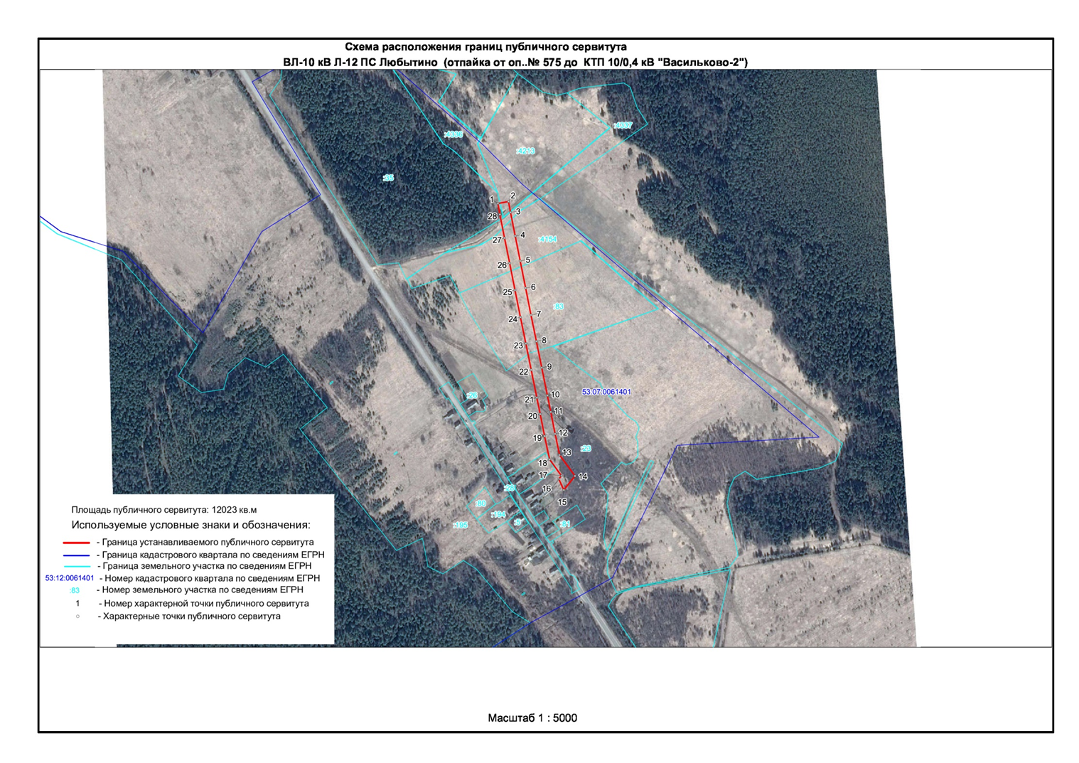

СООБЩЕНИЕ о возможном установлении публичного сервитута

Отдел архитектуры и градостроительства Администрации Любытинского муниципального района в соответствии со ст.39.42 Земельного кодекса РФ информирует правообладателей земельных участков о возможном установлении публичного сервитута с целью размещения объекта электросетевого хозяйства сроком на 49 лет, площадью 9638 кв.м, по ходатайству ПАО «Россети Северо-Запад», в отношении следующих земельных участков:
№ п/п | Адрес или иное описание местоположения земельного участка (участков), в отношении которого испрашивается публичный сервитут/ Цель установления публичного сервитута | Кадастровый номер земельного участка, в отношении которого испрашивается публичный сервитут
1 | Новгородская область, р-н Любытинский, Любытинское сельское поселение / Для размещения объекта электросетевого хозяйства «ВЛ-10 кВ Л-7 ПС «Любытино» (отпайка от оп.№220 до КТП 10/0,4 кВ «Каменка-2») | 53:07:0000000:43
2 | Новгородская область, р-н Любытинский, Любытинское лесничество, Каменское участковое лесничество, лесной квартал №167 / Для размещения объекта электросетевого хозяйства «ВЛ-10 кВ Л-7 ПС «Любытино» (отпайка от оп.№220 до КТП 10/0,4 кВ «Каменка-2») | 53:07:0163901:5
3 | Новгородская область, р-н Любытинский, Любытинское лесничество, Каменское участковое лесничество / Для размещения объекта электросетевого хозяйства «ВЛ-10 кВ Л-7 ПС «Любытино» (отпайка от оп.№220 до КТП 10/0,4 кВ «Каменка-2») | 53:07:0163901:6
4 | Новгородская область, р-н Любытинский, Любытинское лесничество, Каменское участковое лесничество / Для размещения объекта электросетевого хозяйства «ВЛ-10 кВ Л-7 ПС «Любытино» (отпайка от оп.№220 до КТП 10/0,4 кВ «Каменка-2») | 53:07:0163901:7
5 | Российская Федерация, Новгородская область, Любытинский муниципальный район, Любытинское сельское поселение, деревня Каменка, земельный участок 60а / Для размещения объекта электросетевого хозяйства «ВЛ-10 кВ Л-7 ПС «Любытино» (отпайка от оп.№220 до КТП 10/0,4 кВ «Каменка-2») | 53:07:0163901:149

Адрес, по которому заинтересованные лица могут ознакомиться с поступившими ходатайствами об установлении публичного сервитута и прилагаемым к нему описанием местоположения границ публичного сервитута, подать заявление об учете прав на земельные участки, а также срок подачи указанных заявлений, время приема заинтересованных лиц для ознакомления с поступившими ходатайствами об установлении публичного сервитута:

Администрация Любытинского муниципального района, 174760, Новгородская область, Любытинский район, рп Любытино, ул.Советов, дом 29, кабинет 4, 8(81668)62-310(доб.6611).

в течение 30 дней со дня опубликования сообщения.

Официальные сайты в информационно – телекоммуникационной сети «Интернет», на котором размещается сообщение о поступившем ходатайстве об установлении публичного сервитута:

Сайт Администрации Любытинского района в информационно – телекоммуникационной сети «Интернет»: http://lubytino.ru/;

Правообладатели земельных участков, в отношении которых испрашивается публичный сервитут, если их права не зарегистрированы в Едином государственном реестре недвижимости, в течение тридцати дней со дня опубликования данного сообщения подают в Администрацию Любытинского муниципального района заявление об учете их прав (обременений прав) на земельные участки с приложением копий документов, подтверждающих эти права (обременения прав). В таких заявлениях указывается способ связи с правообладателем земельных участков, в том числе их почтовый адрес и (или) адрес электронной почты.

Правообладатели земельных участков, подавшие такие заявления по истечении указанного срока, несут риски невозможности обеспечения их прав в связи с отсутствием информации о таких лицах и их правах на земельные участки. Такие лица имеют право требовать от обладателя публичного сервитута плату за публичный сервитут не более чем за три года, предшествующие дню направления ими заявления об учете их прав (обременений прав).

Описание местоположения границ публичного сервитута: прилагается к настоящему сообщению

ПЕРЕЧЕНЬ КООРДИНАТ ХАРАКТЕРНЫХ ТОЧЕК ГРАНИЦ ПУБЛИЧНОГО СЕРВИТУТА

ВЛ-10 кВ Л-7 ПС Любытино (отпайка от оп..№ 220 до КТП 10/0,4 кВ "Каменка-2")
(наименование объекта, местоположение границ которого описано (далее - объект)

Местоположение публичного сервитута: Новгородская область, Любытинский р-он, д. Каменка

Система координат: МСК-53, 2 зона

Площадь публичного сервитута: 9638 кв.м

Обозначение характерных точек границ | Координаты, м |  | Метод определения координат характерной точки | Средняя квадратическая  погрешность  положения  характерной точки  (M_{t}), м
 | X | Y
1 | 2 | 3 | 4 | 5
1 | 615395,54 | 2318658,83 | Метод спутниковых геодезических измерений (определений) | 0.10
2 | 615402,72 | 2318667,15 | Метод спутниковых геодезических измерений (определений) | 0.10
3 | 615390,97 | 2318677,30 | Метод спутниковых геодезических измерений (определений) | 0.10
4 | 615349,02 | 2318711,78 | Метод спутниковых геодезических измерений (определений) | 0.10
5 | 615330,43 | 2318765,01 | Метод спутниковых геодезических измерений (определений) | 0.10
6 | 615329,67 | 2318769,25 | Метод спутниковых геодезических измерений (определений) | 0.10
7 | 615299,87 | 2318818,29 | Метод спутниковых геодезических измерений (определений) | 0.10
8 | 615301,08 | 2318819,62 | Метод спутниковых геодезических измерений (определений) | 0.10
9 | 615266,26 | 2318873,04 | Метод спутниковых геодезических измерений (определений) | 0.10
10 | 615215,17 | 2318893,33 | Метод спутниковых геодезических измерений (определений) | 0.10
11 | 615171,69 | 2318911,22 | Метод спутниковых геодезических измерений (определений) | 0.10
12 | 615130,84 | 2318927,68 | Метод спутниковых геодезических измерений (определений) | 0.10
13 | 615125,49 | 2318923,59 | Метод спутниковых геодезических измерений (определений) | 0.10
14 | 615097,78 | 2318960,56 | Метод спутниковых геодезических измерений (определений) | 0.10
15 | 615101,75 | 2318963,59 | Метод спутниковых геодезических измерений (определений) | 0.10
16 | 615071,59 | 2319003,16 | Метод спутниковых геодезических измерений (определений) | 0.10
17 | 615029,51 | 2319022,69 | Метод спутниковых геодезических измерений (определений) | 0.10
18 | 615020,76 | 2319019,02 | Метод спутниковых геодезических измерений (определений) | 0.10
19 | 615029,07 | 2318999,74 | Метод спутниковых геодезических измерений (определений) | 0.10
20 | 615057,93 | 2318986,39 | Метод спутниковых геодезических измерений (определений) | 0.10
21 | 615085,01 | 2318950,93 | Метод спутниковых геодезических измерений (определений) | 0.10
22 | 615088,98 | 2318953,96 | Метод спутниковых геодезических измерений (определений) | 0.10
23 | 615116,69 | 2318916,99 | Метод спутниковых геодезических измерений (определений) | 0.10
24 | 615111,40 | 2318912,99 | Метод спутниковых геодезических измерений (определений) | 0.10
25 | 615163,73 | 2318891,79 | Метод спутниковых геодезических измерений (определений) | 0.10
26 | 615207,24 | 2318873,88 | Метод спутниковых геодезических измерений (определений) | 0.10
27 | 615252,29 | 2318856,01 | Метод спутниковых геодезических измерений (определений) | 0.10
28 | 615283,60 | 2318807,98 | Метод спутниковых геодезических измерений (определений) | 0.10
29 | 615315,60 | 2318758,95 | Метод спутниковых геодезических измерений (определений) | 0.10
30 | 615335,45 | 2318702,17 | Метод спутниковых геодезических измерений (определений) | 0.10
31 | 615341,35 | 2318703,85 | Метод спутниковых геодезических измерений (определений) | 0.10
32 | 615383,89 | 2318668,88 | Метод спутниковых геодезических измерений (определений) | 0.10
1 | 615395,54 | 2318658,83 | Метод спутниковых геодезических измерений (определений) | 0.10

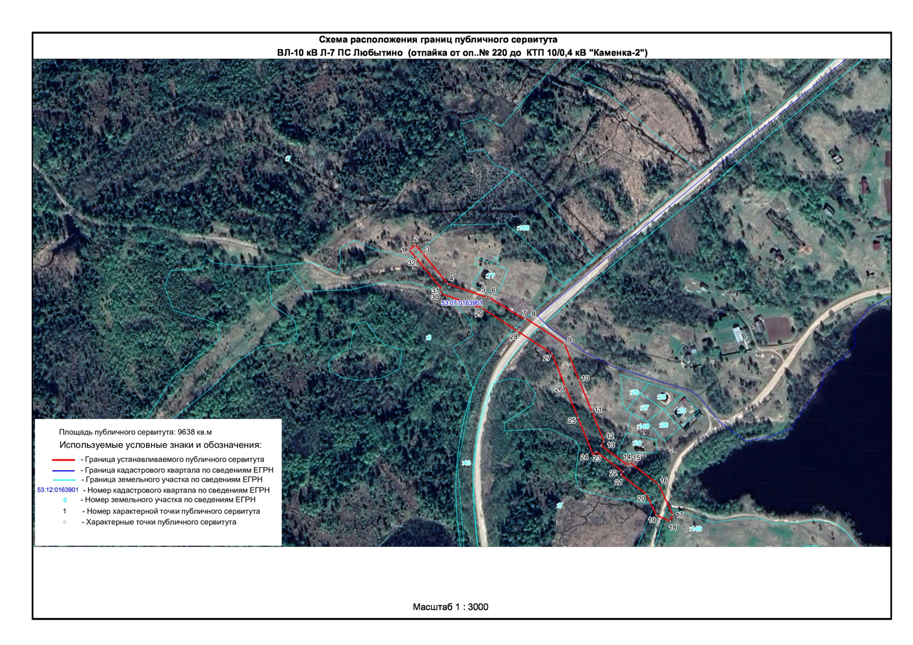

СООБЩЕНИЕ о возможном установлении публичного сервитута

Отдел архитектуры и градостроительства Администрации Любытинского муниципального района в соответствии сост.39.42 Земельного кодекса РФ информирует правообладателей земельных участков о возможном установлении публичного сервитута с целью размещения объекта электросетевого хозяйства сроком на 49 лет, площадью 6579 кв.м, по ходатайству ПАО «Россети Северо-Запад», в отношении следующих земельных участков:

№ п/п | Адрес или иное описание местоположения земельного участка (участков), в отношении которого испрашивается публичный сервитут/ Цель установления публичного сервитута | Кадастровый номер земельного участка, в отношении которого испрашивается публичный сервитут
1 | Новгородская область, р-н Любытинский, Любытинское лесничество, Каменское участковое лесничество, лесной квартал №232 / для размещения объекта электросетевого хозяйства «ВЛ-10 кВ Л-7 ПС «Любытино» (отпайка от оп.№124 до СТП 10/0,4 кВ «Новинка») | 53:07:0160501:24

Адрес, по которому заинтересованные лица могут ознакомиться с поступившими ходатайствами об установлении публичного сервитута и прилагаемым к нему описанием местоположения границ публичного сервитута, подать заявление об учете прав на земельные участки, а также срок подачи указанных заявлений, время приема заинтересованных лиц для ознакомления с поступившими ходатайствами об установлении публичного сервитута:
Администрация Любытинского муниципального района, 174760, Новгородская область, Любытинский район, рп Любытино, ул.Советов, дом 29, кабинет 4, 8(81668)62-310(доб.6611).
в течение 30 дней со дня опубликования сообщения.
Официальные сайты в информационно – телекоммуникационной сети «Интернет», на котором размещается сообщение о поступившем ходатайстве об установлении публичного сервитута:
Сайт Администрации Любытинского района в информационно – телекоммуникационной сети «Интернет»: http://lubytino.ru/;
Правообладатели земельных участков, в отношении которых испрашивается публичный сервитут, если их права не зарегистрированы в Едином государственном реестре недвижимости, в течение тридцати дней со дня опубликования данного сообщения подают в Администрацию Любытинского муниципального района заявление об учете их прав (обременений прав) на земельные участки с приложением копий документов, подтверждающих эти права (обременения прав). В таких заявлениях указывается способ связи с правообладателем земельных участков, в том числе их почтовый адрес и (или) адрес электронной почты.
Правообладатели земельных участков, подавшие такие заявления по истечении указанного срока, несут риски невозможности обеспечения их прав в связи с отсутствием информации о таких лицах и их правах на земельные участки. Такие лица имеют право требовать от обладателя публичного сервитута плату за публичный сервитут не более чем за три года, предшествующие дню направления ими заявления об учете их прав (обременений прав).
Описание местоположения границ публичного сервитута: прилагается к настоящему сообщению

ПЕРЕЧЕНЬ КООРДИНАТ ХАРАКТЕРНЫХ ТОЧЕК ГРАНИЦ ПУБЛИЧНОГО СЕРВИТУТА

ВЛ-10 кВ Л-7 ПС «Любытино» (отпайка от оп. №124 до СТП 10/0,4 кВ "Новинка")
(наименование объекта, местоположение границ которого описано (далее - объект)

Местоположение публичного сервитута: Новгородская область, Любытинский р-он, д. Новинка

Система координат: МСК-53, 2 зона

Площадь публичного сервитута: 6579 кв.м

Обозначение характерных точек границ | Координаты, м |  | Метод определения координат характерной точки | Средняя квадратическая  погрешность  положения  характерной точки  (M_{t}), м
 | X | Y
1 | 2 | 3 | 4 | 5
1 | 609414,80 | 2313274,10 | Метод спутниковых геодезических измерений (определений) | 0.10
2 | 609379,11 | 2313315,26 | Метод спутниковых геодезических измерений (определений) | 0.10
3 | 609356,69 | 2313341,22 | Метод спутниковых геодезических измерений (определений) | 0.10
4 | 609360,21 | 2313344,80 | Метод спутниковых геодезических измерений (определений) | 0.10
5 | 609331,48 | 2313378,08 | Метод спутниковых геодезических измерений (определений) | 0.10
6 | 609289,78 | 2313421,58 | Метод спутниковых геодезических измерений (определений) | 0.10
7 | 609247,52 | 2313465,42 | Метод спутниковых геодезических измерений (определений) | 0.10
8 | 609203,98 | 2313510,83 | Метод спутниковых геодезических измерений (определений) | 0.10
9 | 609155,46 | 2313506,76 | Метод спутниковых геодезических измерений (определений) | 0.10
10 | 609157,20 | 2313485,84 | Метод спутниковых геодезических измерений (определений) | 0.10
11 | 609195,82 | 2313489,05 | Метод спутниковых геодезических измерений (определений) | 0.10
12 | 609232,37 | 2313450,89 | Метод спутниковых геодезических измерений (определений) | 0.10
13 | 609274,63 | 2313407,03 | Метод спутниковых геодезических измерений (определений) | 0.10
14 | 609315,76 | 2313364,15 | Метод спутниковых геодезических измерений (определений) | 0.10
15 | 609345,44 | 2313329,78 | Метод спутниковых геодезических измерений (определений) | 0.10
16 | 609348,96 | 2313333,36 | Метод спутниковых геодезических измерений (определений) | 0.10
17 | 609370,79 | 2313308,08 | Метод спутниковых геодезических измерений (определений) | 0.10
18 | 609406,72 | 2313266,64 | Метод спутниковых геодезических измерений (определений) | 0.10
1 | 609414,80 | 2313274,10 | Метод спутниковых геодезических измерений (определений) | 0.10

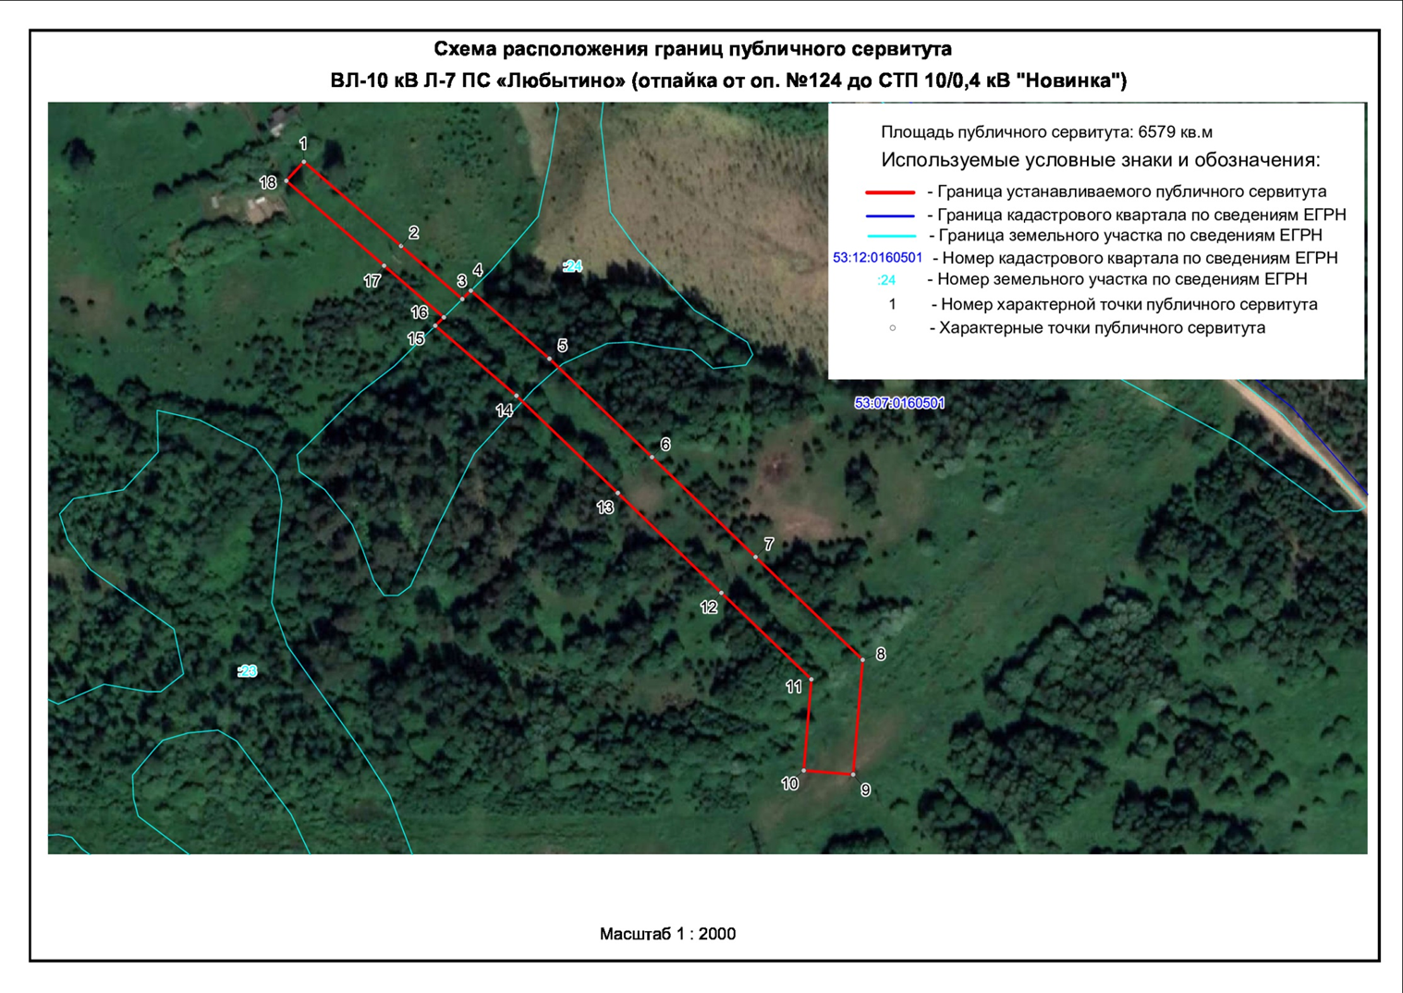

СООБЩЕНИЕ о возможном установлении публичного сервитута

Отдел архитектуры и градостроительства Администрации Любытинского муниципального района в соответствии сост.39.42 Земельного кодекса РФ информирует правообладателей земельных участков о возможном установлении публичного сервитута с целью размещения объекта электросетевого хозяйства сроком на 49 лет, площадью 105367 кв.м, по ходатайству ПАО «Россети Северо-Запад», в отношении следующих земельных участков:

№ п/п | Адрес или иное описание местоположения земельного участка (участков), в отношении которого испрашивается публичный сервитут/ Цель установления публичного сервитута | Кадастровый номер земельного участка, в отношении которого испрашивается публичный сервитут
1 | Новгородская область, р-н Любытинский, Любытинское лесничество, Хировское участковое лесничество, лесной квартал №158 / для размещения объекта электросетевого хозяйства «ВЛ-10 кВ Л-8 ПС «Любытино» (отпайка от оп.№269 до СТП 10/0,4 кВ «Чадково») | 53:07:0152001:4

Адрес, по которому заинтересованные лица могут ознакомиться с поступившими ходатайствами об установлении публичного сервитута и прилагаемым к нему описанием местоположения границ публичного сервитута, подать заявление об учете прав на земельные участки, а также срок подачи указанных заявлений, время приема заинтересованных лиц для ознакомления с поступившими ходатайствами об установлении публичного сервитута:
Администрация Любытинского муниципального района, 174760, Новгородская область, Любытинский район, рп Любытино, ул.Советов, дом 29, кабинет 4, 8(81668)62-310(доб.6611).
в течение 30 дней со дня опубликования сообщения.
Официальные сайты в информационно – телекоммуникационной сети «Интернет», на котором размещается сообщение о поступившем ходатайстве об установлении публичного сервитута:
Сайт Администрации Любытинского района в информационно – телекоммуникационной сети «Интернет»: http://lubytino.ru/;
Правообладатели земельных участков, в отношении которых испрашивается публичный сервитут, если их права не зарегистрированы в Едином государственном реестре недвижимости, в течение тридцати дней со дня опубликования данного сообщения подают в Администрацию Любытинского муниципального района заявление об учете их прав (обременений прав) на земельные участки с приложением копий документов, подтверждающих эти права (обременения прав). В таких заявлениях указывается способ связи с правообладателем земельных участков, в том числе их почтовый адрес и (или) адрес электронной почты.
Правообладатели земельных участков, подавшие такие заявления по истечении указанного срока, несут риски невозможности обеспечения их прав в связи с отсутствием информации о таких лицах и их правах на земельные участки. Такие лица имеют право требовать от обладателя публичного сервитута плату за публичный сервитут не более чем за три года, предшествующие дню направления ими заявления об учете их прав (обременений прав).
Описание местоположения границ публичного сервитута: прилагается к настоящему сообщению.

ПЕРЕЧЕНЬ КООРДИНАТ ХАРАКТЕРНЫХ ТОЧЕК ГРАНИЦ ПУБЛИЧНОГО СЕРВИТУТА

ВЛ-10 кВ Л-8 ПС «Любытино» (отпайка от оп. №269 до СТП 10/0,4 кВ "Чадково")
(наименование объекта, местоположение границ которого описано (далее - объект)

Местоположение публичного сервитута: Новгородская область, Любытинский район
Система координат: МСК-53, 2 зона
Площадь публичного сервитута: 105367 кв.м

Обозначение характерных точек границ | Координаты, м |  | Метод определения координат характерной точки | Средняя квадратическая  погрешность  положения  характерной точки  (M_{t}), м
 | X | Y
1 | 2 | 3 | 4 | 5
1 | 626096.31 | 2301089.19 | Метод спутниковых геодезических измерений (определений) | 0.10
2 | 626085.13 | 2301106.97 | Метод спутниковых геодезических измерений (определений) | 0.10
3 | 626070.39 | 2301097.69 | Метод спутниковых геодезических измерений (определений) | 0.10
4 | 626025.63 | 2301075.99 | Метод спутниковых геодезических измерений (определений) | 0.10
5 | 625973.65 | 2301051.02 | Метод спутниковых геодезических измерений (определений) | 0.10
6 | 625929.83 | 2301029.79 | Метод спутниковых геодезических измерений (определений) | 0.10
7 | 625873.71 | 2301003.05 | Метод спутниковых геодезических измерений (определений) | 0.10
8 | 625820.70 | 2300977.80 | Метод спутниковых геодезических измерений (определений) | 0.10
9 | 625776.33 | 2300956.57 | Метод спутниковых геодезических измерений (определений) | 0.10
10 | 625752.45 | 2300895.20 | Метод спутниковых геодезических измерений (определений) | 0.10
11 | 625729.89 | 2300837.66 | Метод спутниковых геодезических измерений (определений) | 0.10
12 | 625708.80 | 2300784.25 | Метод спутниковых геодезических измерений (определений) | 0.10
13 | 625688.44 | 2300731.84 | Метод спутниковых геодезических измерений (определений) | 0.10
14 | 625670.39 | 2300685.67 | Метод спутниковых геодезических измерений (определений) | 0.10
15 | 625624.87 | 2300654.13 | Метод спутниковых геодезических измерений (определений) | 0.10
16 | 625576.00 | 2300620.24 | Метод спутниковых геодезических измерений (определений) | 0.10
17 | 625528.38 | 2300587.28 | Метод спутниковых геодезических измерений (определений) | 0.10
18 | 625479.98 | 2300553.79 | Метод спутниковых геодезических измерений (определений) | 0.10
19 | 625433.34 | 2300521.58 | Метод спутниковых геодезических измерений (определений) | 0.10
20 | 625385.07 | 2300488.41 | Метод спутниковых геодезических измерений (определений) | 0.10
21 | 625336.95 | 2300455.17 | Метод спутниковых геодезических измерений (определений) | 0.10
22 | 625331.57 | 2300391.50 | Метод спутниковых геодезических измерений (определений) | 0.10
23 | 625326.86 | 2300333.70 | Метод спутниковых геодезических измерений (определений) | 0.10
24 | 625322.05 | 2300275.55 | Метод спутниковых геодезических измерений (определений) | 0.10
25 | 625317.31 | 2300217.90 | Метод спутниковых геодезических измерений (определений) | 0.10
26 | 625312.93 | 2300161.09 | Метод спутниковых геодезических измерений (определений) | 0.10
27 | 625308.06 | 2300101.85 | Метод спутниковых геодезических измерений (определений) | 0.10
28 | 625303.33 | 2300043.68 | Метод спутниковых геодезических измерений (определений) | 0.10
29 | 625298.61 | 2299987.18 | Метод спутниковых геодезических измерений (определений) | 0.10
30 | 625293.92 | 2299929.99 | Метод спутниковых геодезических измерений (определений) | 0.10
31 | 625288.95 | 2299868.55 | Метод спутниковых геодезических измерений (определений) | 0.10
32 | 625284.40 | 2299810.55 | Метод спутниковых геодезических измерений (определений) | 0.10
33 | 625278.88 | 2299745.04 | Метод спутниковых геодезических измерений (определений) | 0.10
34 | 625273.46 | 2299678.47 | Метод спутниковых геодезических измерений (определений) | 0.10
35 | 625268.61 | 2299620.29 | Метод спутниковых геодезических измерений (определений) | 0.10
36 | 625263.77 | 2299561.59 | Метод спутниковых геодезических измерений (определений) | 0.10
37 | 625258.46 | 2299498.42 | Метод спутниковых геодезических измерений (определений) | 0.10
38 | 625253.75 | 2299440.86 | Метод спутниковых геодезических измерений (определений) | 0.10
39 | 625248.67 | 2299380.20 | Метод спутниковых геодезических измерений (определений) | 0.10
40 | 625237.18 | 2299319.07 | Метод спутниковых геодезических измерений (определений) | 0.10
41 | 625225.99 | 2299258.23 | Метод спутниковых геодезических измерений (определений) | 0.10
42 | 625215.01 | 2299198.02 | Метод спутниковых геодезических измерений (определений) | 0.10
43 | 625204.84 | 2299143.39 | Метод спутниковых геодезических измерений (определений) | 0.10
44 | 625193.90 | 2299084.70 | Метод спутниковых геодезических измерений (определений) | 0.10
45 | 625183.04 | 2299025.80 | Метод спутниковых геодезических измерений (определений) | 0.10
46 | 625171.91 | 2298966.85 | Метод спутниковых геодезических измерений (определений) | 0.10
47 | 625162.41 | 2298915.36 | Метод спутниковых геодезических измерений (определений) | 0.10
48 | 625151.29 | 2298855.21 | Метод спутниковых геодезических измерений (определений) | 0.10
49 | 625140.86 | 2298798.13 | Метод спутниковых геодезических измерений (определений) | 0.10
50 | 625129.62 | 2298737.26 | Метод спутниковых геодезических измерений (определений) | 0.10
51 | 625119.06 | 2298679.50 | Метод спутниковых геодезических измерений (определений) | 0.10
52 | 625108.67 | 2298621.99 | Метод спутниковых геодезических измерений (определений) | 0.10
53 | 625097.80 | 2298562.88 | Метод спутниковых геодезических измерений (определений) | 0.10
54 | 625086.77 | 2298503.77 | Метод спутниковых геодезических измерений (определений) | 0.10
55 | 625076.00 | 2298445.55 | Метод спутниковых геодезических измерений (определений) | 0.10
56 | 625064.28 | 2298382.53 | Метод спутниковых геодезических измерений (определений) | 0.10
57 | 625054.23 | 2298328.74 | Метод спутниковых геодезических измерений (определений) | 0.10
58 | 625041.84 | 2298263.39 | Метод спутниковых геодезических измерений (определений) | 0.10
59 | 625033.29 | 2298217.26 | Метод спутниковых геодезических измерений (определений) | 0.10
60 | 625022.27 | 2298158.30 | Метод спутниковых геодезических измерений (определений) | 0.10
61 | 625009.37 | 2298089.27 | Метод спутниковых геодезических измерений (определений) | 0.10
62 | 624999.78 | 2298037.58 | Метод спутниковых геодезических измерений (определений) | 0.10
63 | 624990.63 | 2297988.26 | Метод спутниковых геодезических измерений (определений) | 0.10
64 | 624980.79 | 2297935.10 | Метод спутниковых геодезических измерений (определений) | 0.10
65 | 624969.89 | 2297876.91 | Метод спутниковых геодезических измерений (определений) | 0.10
66 | 624958.60 | 2297816.46 | Метод спутниковых геодезических измерений (определений) | 0.10
67 | 624947.59 | 2297757.87 | Метод спутниковых геодезических измерений (определений) | 0.10
68 | 624937.02 | 2297700.40 | Метод спутниковых геодезических измерений (определений) | 0.10
69 | 624928.01 | 2297653.10 | Метод спутниковых геодезических измерений (определений) | 0.10
70 | 624917.74 | 2297597.84 | Метод спутниковых геодезических измерений (определений) | 0.10
71 | 624878.32 | 2297558.31 | Метод спутниковых геодезических измерений (определений) | 0.10
72 | 624838.19 | 2297518.61 | Метод спутниковых геодезических измерений (определений) | 0.10
73 | 624797.75 | 2297478.82 | Метод спутниковых геодезических измерений (определений) | 0.10
74 | 624752.13 | 2297433.82 | Метод спутниковых геодезических измерений (определений) | 0.10
75 | 624714.40 | 2297396.74 | Метод спутниковых геодезических измерений (определений) | 0.10
76 | 624673.52 | 2297356.19 | Метод спутниковых геодезических измерений (определений) | 0.10
77 | 624633.35 | 2297316.60 | Метод спутниковых геодезических измерений (определений) | 0.10
78 | 624590.43 | 2297274.27 | Метод спутниковых геодезических измерений (определений) | 0.10
79 | 624548.15 | 2297232.98 | Метод спутниковых геодезических измерений (определений) | 0.10
80 | 624506.31 | 2297191.77 | Метод спутниковых геодезических измерений (определений) | 0.10
81 | 624465.43 | 2297151.88 | Метод спутниковых геодезических измерений (определений) | 0.10
82 | 624421.76 | 2297108.98 | Метод спутниковых геодезических измерений (определений) | 0.10
83 | 624379.30 | 2297067.13 | Метод спутниковых геодезических измерений (определений) | 0.10
84 | 624338.93 | 2297027.34 | Метод спутниковых геодезических измерений (определений) | 0.10
85 | 624293.97 | 2296982.87 | Метод спутниковых геодезических измерений (определений) | 0.10
86 | 624289.64 | 2296925.08 | Метод спутниковых геодезических измерений (определений) | 0.10
87 | 624285.75 | 2296877.99 | Метод спутниковых геодезических измерений (определений) | 0.10
88 | 624283.11 | 2296827.58 | Метод спутниковых геодезических измерений (определений) | 0.10
89 | 624280.45 | 2296761.91 | Метод спутниковых геодезических измерений (определений) | 0.10
90 | 624301.71 | 2296761.39 | Метод спутниковых геодезических измерений (определений) | 0.10
91 | 624304.09 | 2296826.60 | Метод спутниковых геодезических измерений (определений) | 0.10
92 | 624306.72 | 2296876.73 | Метод спутниковых геодезических измерений (определений) | 0.10
93 | 624310.57 | 2296923.40 | Метод спутниковых геодезических измерений (определений) | 0.10
94 | 624314.31 | 2296973.48 | Метод спутниковых геодезических измерений (определений) | 0.10
95 | 624353.68 | 2297012.39 | Метод спутниковых геодезических измерений (определений) | 0.10
96 | 624394.04 | 2297052.17 | Метод спутниковых геодезических измерений (определений) | 0.10
97 | 624436.48 | 2297094.01 | Метод спутниковых геодезических измерений (определений) | 0.10
98 | 624480.11 | 2297136.86 | Метод спутниковых геодезических измерений (определений) | 0.10
99 | 624520.99 | 2297176.75 | Метод спутниковых геодезических измерений (определений) | 0.10
100 | 624562.84 | 2297217.97 | Метод спутниковых геодезических измерений (определений) | 0.10
101 | 624605.12 | 2297259.27 | Метод спутниковых геодезических измерений (определений) | 0.10
102 | 624648.09 | 2297301.64 | Метод спутниковых геодезических измерений (определений) | 0.10
103 | 624688.27 | 2297341.24 | Метод спутниковых геодезических измерений (определений) | 0.10
104 | 624729.14 | 2297381.78 | Метод спутниковых геодезических измерений (определений) | 0.10
105 | 624766.86 | 2297418.85 | Метод спутниковых геодезических измерений (определений) | 0.10
106 | 624812.49 | 2297463.86 | Метод спутниковых геодезических измерений (определений) | 0.10
107 | 624852.93 | 2297503.66 | Метод спутниковых геодезических измерений (определений) | 0.10
108 | 624893.11 | 2297543.40 | Метод спутниковых геодезических измерений (определений) | 0.10
109 | 624937.20 | 2297587.58 | Метод спутниковых геодезических измерений (определений) | 0.10
110 | 624948.64 | 2297649.19 | Метод спутниковых геодезических измерений (определений) | 0.10
111 | 624957.65 | 2297696.50 | Метод спутниковых геодезических измерений (определений) | 0.10
112 | 624968.23 | 2297754.01 | Метод спутниковых геодезических измерений (определений) | 0.10
113 | 624979.24 | 2297812.59 | Метод спутниковых геодезических измерений (определений) | 0.10
114 | 624990.53 | 2297873.05 | Метод спутниковых геодезических измерений (определений) | 0.10
115 | 625001.43 | 2297931.25 | Метод спутниковых геодезических измерений (определений) | 0.10
116 | 625011.27 | 2297984.43 | Метод спутниковых геодезических измерений (определений) | 0.10
117 | 625020.42 | 2298033.74 | Метод спутниковых геодезических измерений (определений) | 0.10
118 | 625030.01 | 2298085.42 | Метод спутниковых геодезических измерений (определений) | 0.10
119 | 625042.91 | 2298154.44 | Метод спутниковых геодезических измерений (определений) | 0.10
120 | 625053.93 | 2298213.41 | Метод спутниковых геодезических измерений (определений) | 0.10
121 | 625062.48 | 2298259.49 | Метод спутниковых геодезических измерений (определений) | 0.10
122 | 625074.87 | 2298324.84 | Метод спутниковых геодезических измерений (определений) | 0.10
123 | 625084.92 | 2298378.68 | Метод спутниковых геодезических измерений (определений) | 0.10
124 | 625096.64 | 2298441.71 | Метод спутниковых геодезических измерений (определений) | 0.10
125 | 625107.41 | 2298499.92 | Метод спутниковых геодезических измерений (определений) | 0.10
126 | 625118.44 | 2298559.04 | Метод спутниковых геодезических измерений (определений) | 0.10
127 | 625129.33 | 2298618.21 | Метод спутниковых геодезических измерений (определений) | 0.10
128 | 625139.72 | 2298675.73 | Метод спутниковых геодезических измерений (определений) | 0.10
129 | 625150.28 | 2298733.45 | Метод спутниковых геодезических измерений (определений) | 0.10
130 | 625161.52 | 2298794.32 | Метод спутниковых геодезических измерений (определений) | 0.10
131 | 625171.95 | 2298851.40 | Метод спутниковых геодезических измерений (определений) | 0.10
132 | 625183.07 | 2298911.54 | Метод спутниковых геодезических измерений (определений) | 0.10
133 | 625192.55 | 2298962.97 | Метод спутниковых геодезических измерений (определений) | 0.10
134 | 625203.68 | 2299021.92 | Метод спутниковых геодезических измерений (определений) | 0.10
135 | 625214.54 | 2299080.87 | Метод спутниковых геодезических измерений (определений) | 0.10
136 | 625225.48 | 2299139.55 | Метод спутниковых геодезических измерений (определений) | 0.10
137 | 625235.66 | 2299194.20 | Метод спутниковых геодезических измерений (определений) | 0.10
138 | 625246.65 | 2299254.44 | Метод спутниковых геодезических измерений (определений) | 0.10
139 | 625257.82 | 2299315.21 | Метод спутниковых геодезических измерений (определений) | 0.10
140 | 625269.49 | 2299377.41 | Метод спутниковых геодезических измерений (определений) | 0.10
141 | 625274.67 | 2299439.11 | Метод спутниковых геодезических измерений (определений) | 0.10
142 | 625279.38 | 2299496.67 | Метод спутниковых геодезических измерений (определений) | 0.10
143 | 625284.69 | 2299559.84 | Метод спутниковых геодезических измерений (определений) | 0.10
144 | 625289.53 | 2299618.55 | Метод спутниковых геодезических измерений (определений) | 0.10
145 | 625294.38 | 2299676.74 | Метод спутниковых геодезических измерений (определений) | 0.10
146 | 625299.80 | 2299743.29 | Метод спутниковых геодезических измерений (определений) | 0.10
147 | 625305.33 | 2299808.82 | Метод спутниковых геодезических измерений (определений) | 0.10
148 | 625309.89 | 2299866.87 | Метод спутниковых геодезических измерений (определений) | 0.10
149 | 625314.86 | 2299928.28 | Метод спутниковых геодезических измерений (определений) | 0.10
150 | 625319.53 | 2299985.44 | Метод спутниковых геодезических измерений (определений) | 0.10
151 | 625324.25 | 2300041.95 | Метод спутниковых геодезических измерений (определений) | 0.10
152 | 625328.99 | 2300100.13 | Метод спутниковых геодезических измерений (определений) | 0.10
153 | 625333.86 | 2300159.40 | Метод спутниковых геодезических измерений (определений) | 0.10
154 | 625338.24 | 2300216.21 | Метод спутниковых геодезических измерений (определений) | 0.10
155 | 625342.97 | 2300273.82 | Метод спутниковых геодезических измерений (определений) | 0.10
156 | 625347.78 | 2300331.97 | Метод спутниковых геодезических измерений (определений) | 0.10
157 | 625352.49 | 2300389.74 | Метод спутниковых геодезических измерений (определений) | 0.10
158 | 625357.05 | 2300443.45 | Метод спутниковых геодезических измерений (определений) | 0.10
159 | 625396.98 | 2300471.12 | Метод спутниковых геодезических измерений (определений) | 0.10
160 | 625445.25 | 2300504.28 | Метод спутниковых геодезических измерений (определений) | 0.10
161 | 625491.92 | 2300536.51 | Метод спутниковых геодезических измерений (определений) | 0.10
162 | 625540.33 | 2300570.02 | Метод спутниковых геодезических измерений (определений) | 0.10
163 | 625587.96 | 2300602.98 | Метод спутниковых геодезических измерений (определений) | 0.10
164 | 625636.83 | 2300636.87 | Метод спутниковых геодезических измерений (определений) | 0.10
165 | 625687.64 | 2300672.11 | Метод спутниковых геодезических измерений (определений) | 0.10
166 | 625708.00 | 2300724.21 | Метод спутниковых геодезических измерений (определений) | 0.10
167 | 625728.35 | 2300776.56 | Метод спутниковых геодезических измерений (определений) | 0.10
168 | 625749.43 | 2300829.96 | Метод спутниковых геодезических измерений (определений) | 0.10
169 | 625772.01 | 2300887.55 | Метод спутниковых геодезических измерений (определений) | 0.10
170 | 625792.95 | 2300941.25 | Метод спутниковых геодезических измерений (определений) | 0.10
171 | 625829.73 | 2300958.84 | Метод спутниковых геодезических измерений (определений) | 0.10
172 | 625882.74 | 2300984.09 | Метод спутниковых геодезических измерений (определений) | 0.10
173 | 625938.90 | 2301010.85 | Метод спутниковых геодезических измерений (определений) | 0.10
174 | 625982.76 | 2301032.10 | Метод спутниковых геодезических измерений (определений) | 0.10
175 | 626034.74 | 2301057.07 | Метод спутниковых геодезических измерений (определений) | 0.10
176 | 626080.65 | 2301079.34 | Метод спутниковых геодезических измерений (определений) | 0.10
1 | 626096.31 | 2301089.19 | Метод спутниковых геодезических измерений (определений) | 0.10

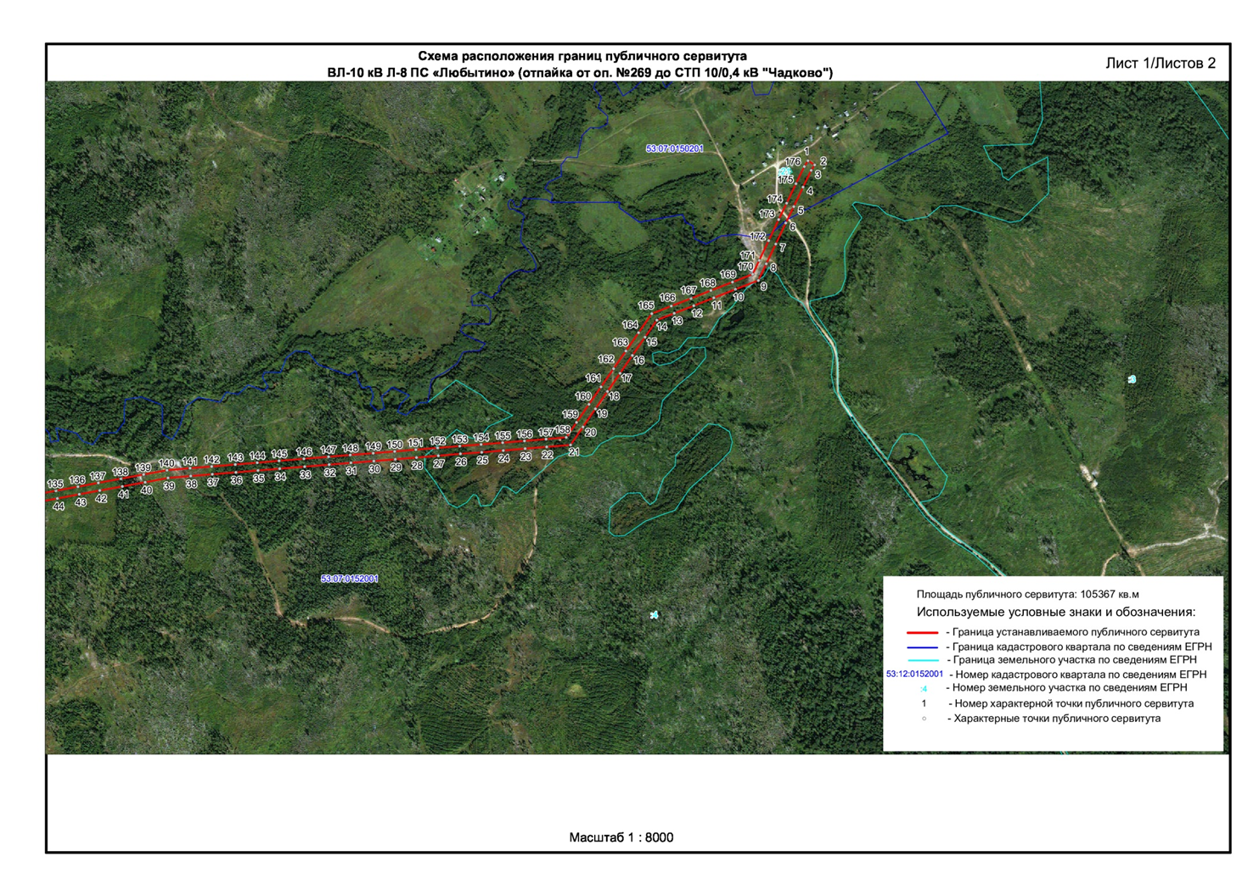

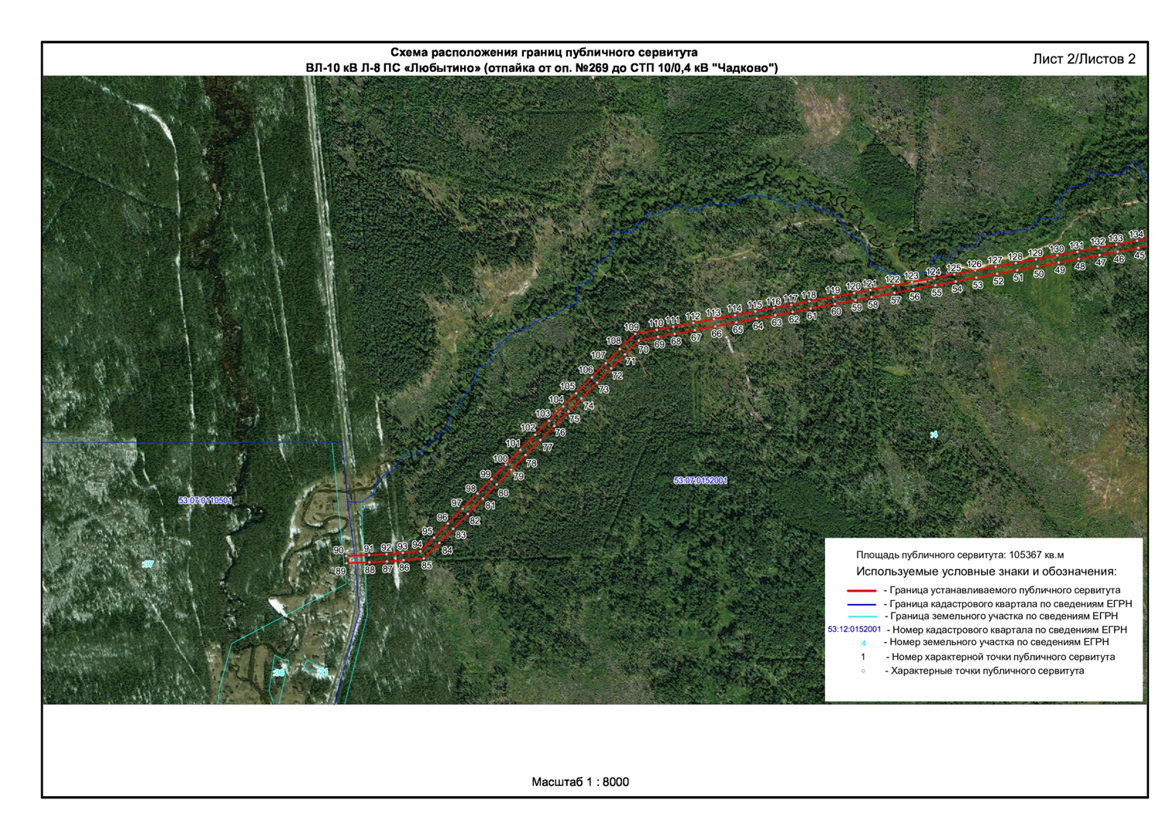

Официальный вестник поселения
Учредитель, издатель: Совет депутатов Любытинского сельского поселения
Главный редактор: А.Н. Миронов
Распространяется бесплатно
Адрес издателя: 174760, Новгородская область, п.Любытино, ул.Советов,д.29 Телефон: 8(816-68) 62-311, доб.6630
Подписано в печать 24.01.2022

